* Instalamos vagrant
* Nos metemos en el simbolo del sistema y ponemos vagrant. Vemos que está bien instalado si salen las opciones.
* Hacemos cd .. y en c:\ creamos una carpeta que se llama mivagrant
* Hacemos cd mivagrant y creamos una carpeta precise64 (en windows es dir para listar archivos)
* C:\mivagrant\precise64>vagrant box list. No hay instaladas boxes
* C:\mivagrant\precise64>**vagrant box add ubuntu/precise64** para instalar una imagen de ubuntu
* C:\mivagrant\precise64>**vagrant init** te crea un archivo que se llama vagrantfile
* Abrimos y modificamos config.vm.box=”base” por ubuntu/precise64
* C:\mivagrant\precise64>**vagrant up** y se instala la mv. La siguientes veces se enciende la maquina
* **vagrant halt** para acabar la máquina
* Cuando enciendes la máquina, login: vagrant, password: vagrant
* **vagrant destroy**  te elimina la máquina
* En c:\usuarios\nombre\.vagrant.d se guarda la máquina virtual, se puede borrar o no, si te interesa guardar el entorno.
* C:\mivagrant>**vagrant box add ubuntu/trusty64** (debería hacerse en mivagrant>trusty64)
* Si no lo haces, haces mkdir trusty64, cd trusty64, y ahí haces vagrant init
* Editamos archivo de configuración en trysty64, vagrantfile, lo mismo: esta vez ubuntu/trusty64
* En C:\mivagrant\trusty64>**vagrant up**  y se instala la maquinavirtual.
* **vagrant halt, vagrant destroy** y borramos en usuario/.vagrant.d, la maquina (por espacio)
* Ahora **laravel/homestead:**
  + Creamos en mivagrant>mkdir homestead
  + cd homestead
  + **vagrant box add laravel/homestead**
  + Escogemos la opcion 3: virtualbox
  + Si da error, volvemos a hacerlo
* Luego **vagrant init** y se hace el archivo Vagrantfile
* En **vagrant>homestead**, editamos el archivo Vagrantfile y ponemos config.vm.box=”laravel/homestead”
* **vagrant up** se ejecuta la maquina
* login: vagrant, password: vagrant

<https://puphpet.com/> para crear tu propio imagen de vagrant

Trabajar con los comandos en windows para puphpet, tambien lo podemos hacer con el git, haciéndolo en gitbash

En **c:\mivagrant** creamos la carpeta puphpet.

Vamos a puphpet.com

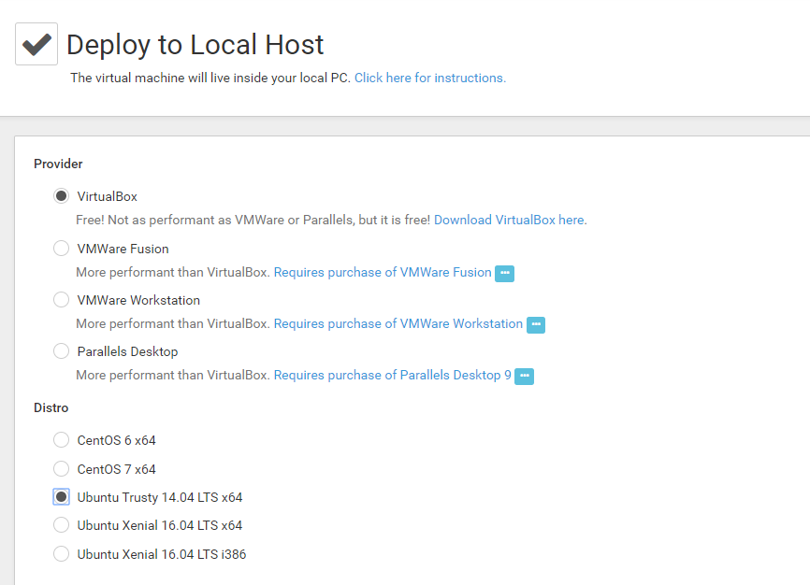

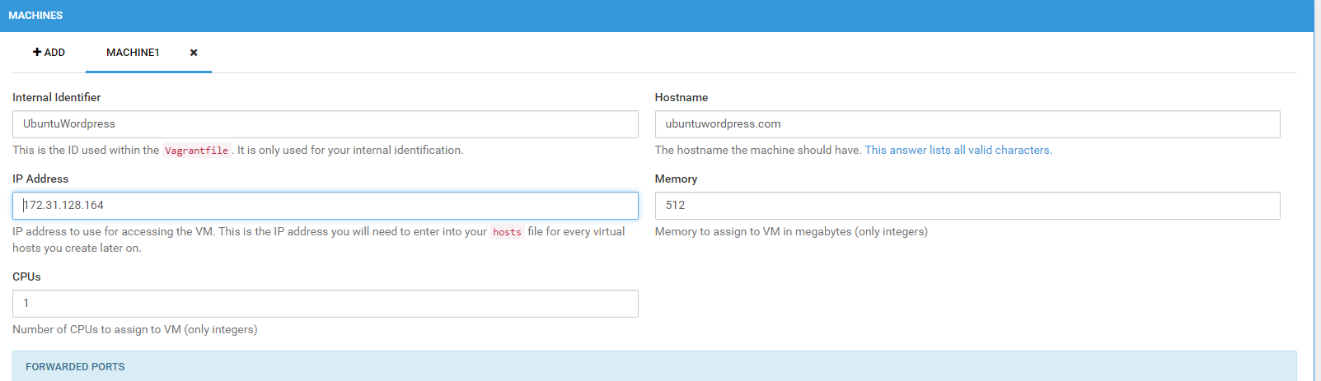



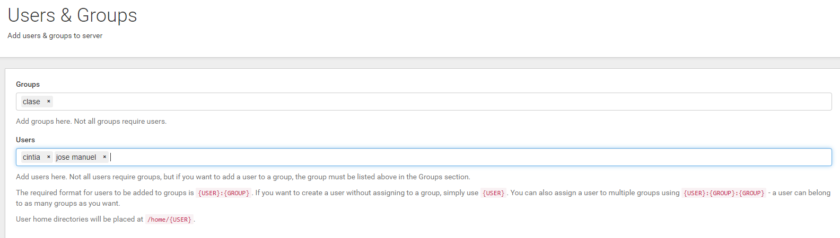

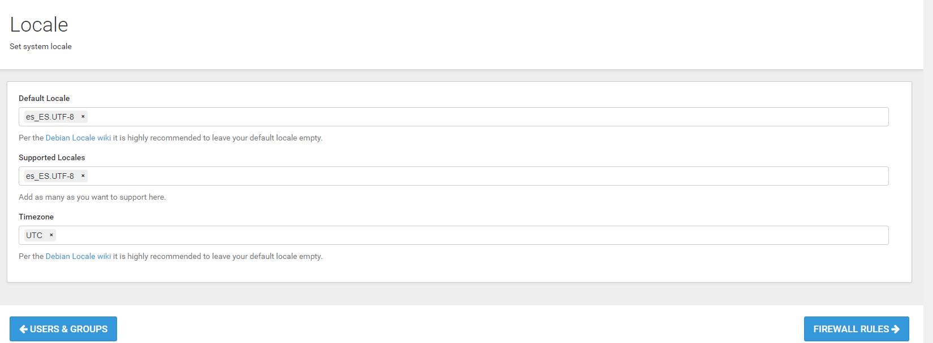

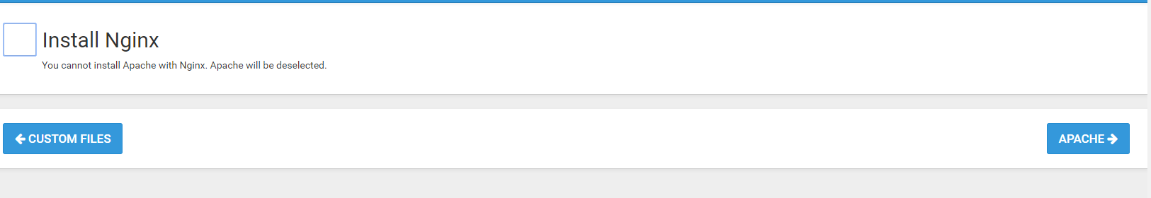

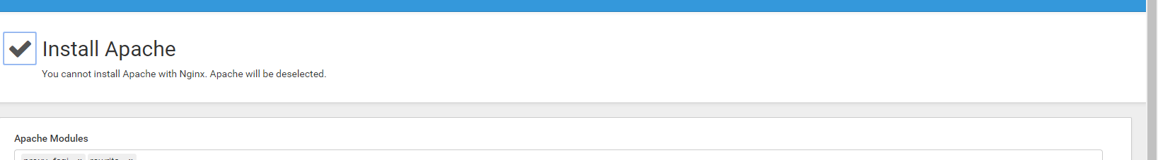

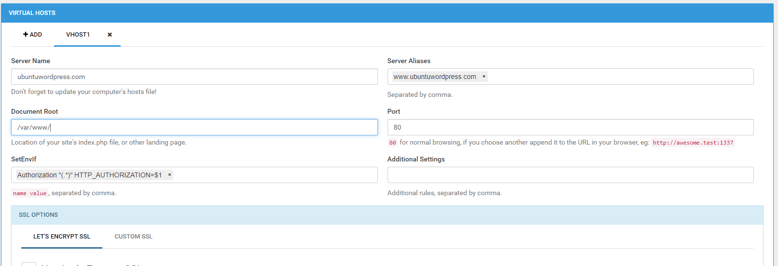

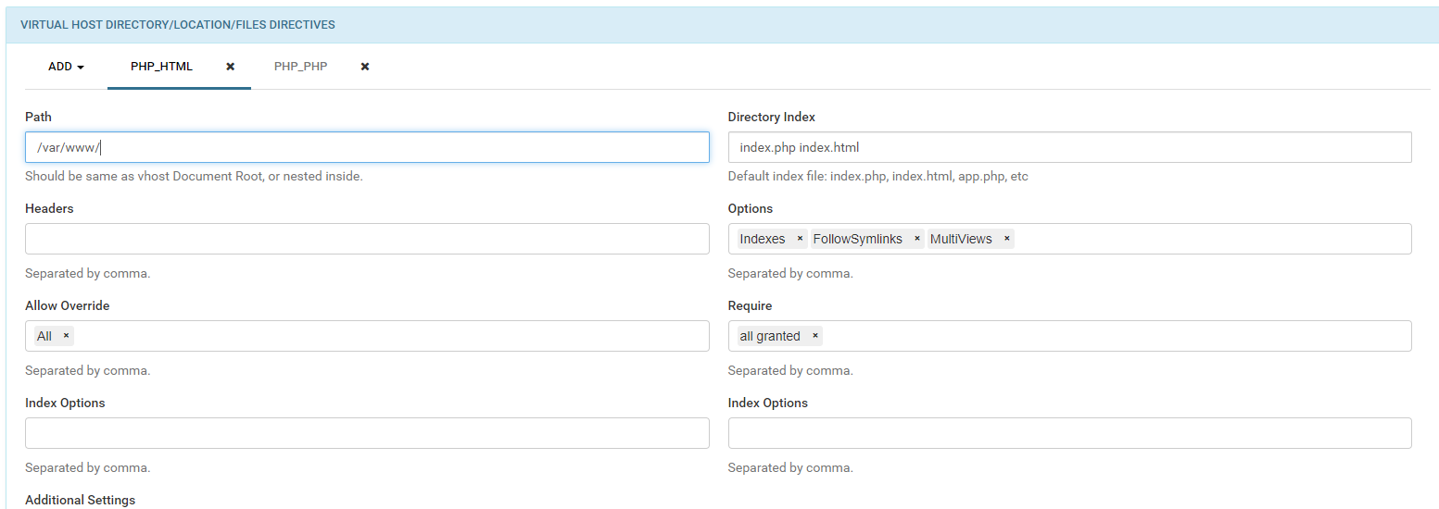

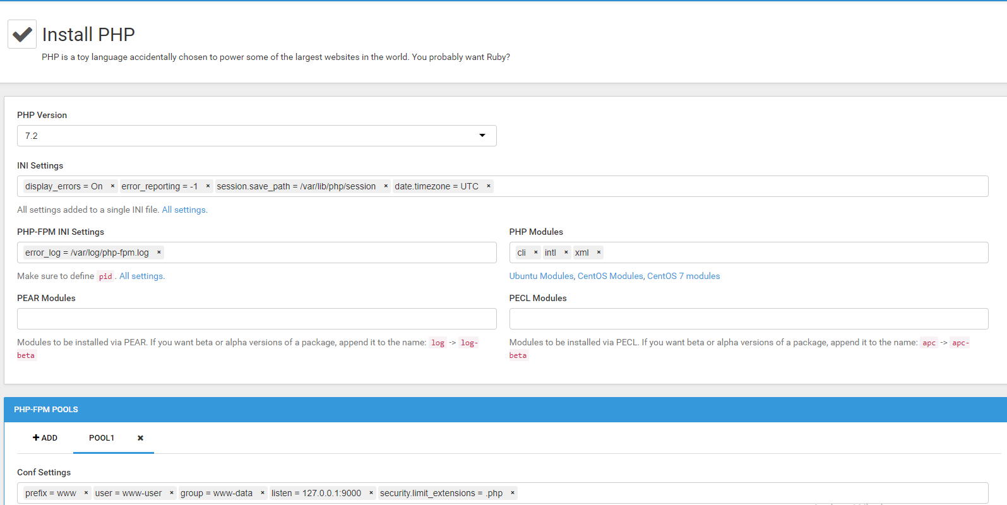

Se instala MariaDB, pero **mysql NO**

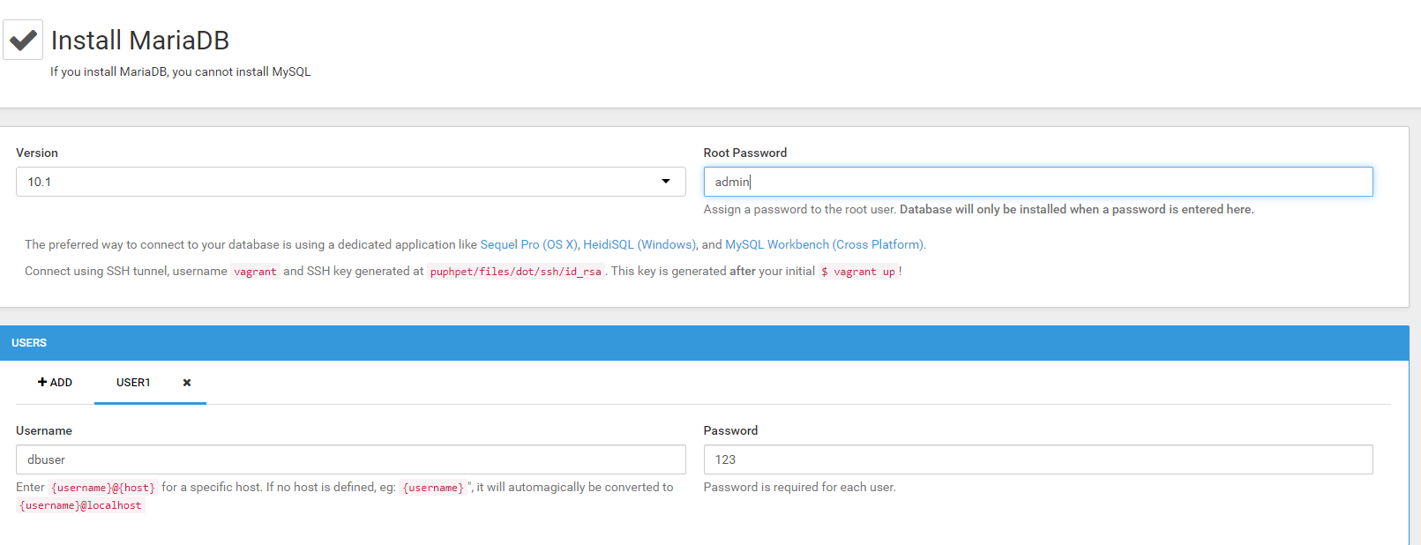

Cambiamos username

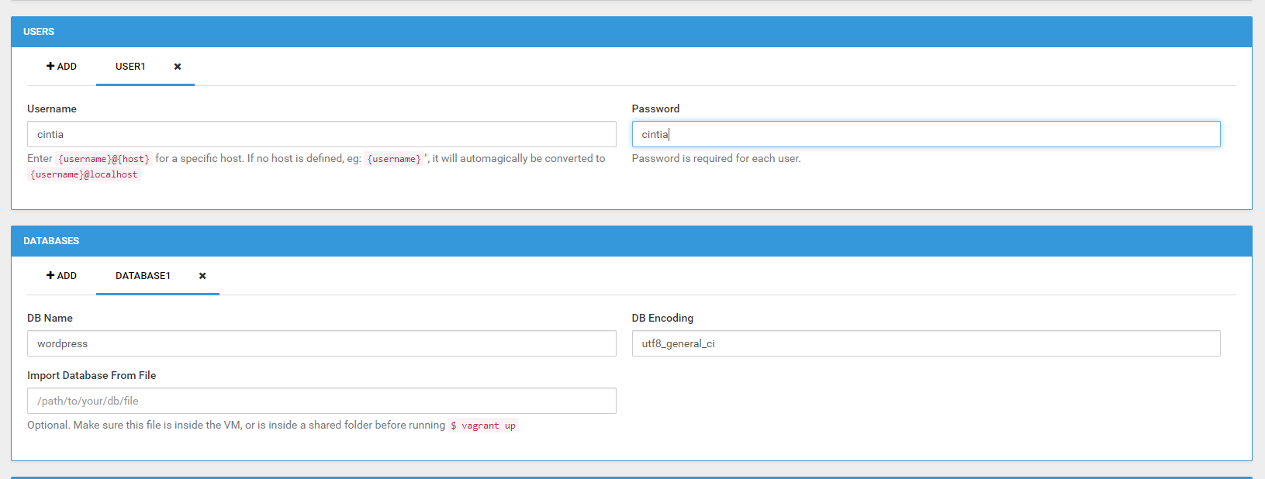

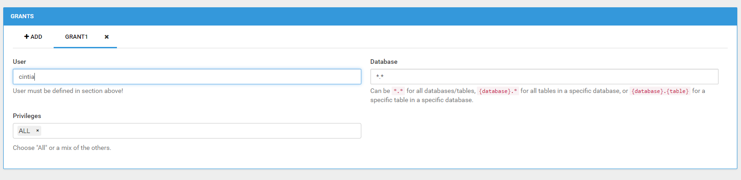

Esto se deja desmarcado

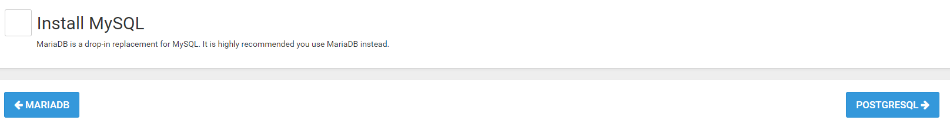

Después de dejar las siguientes opciones como están, ya se puede descargar el zip

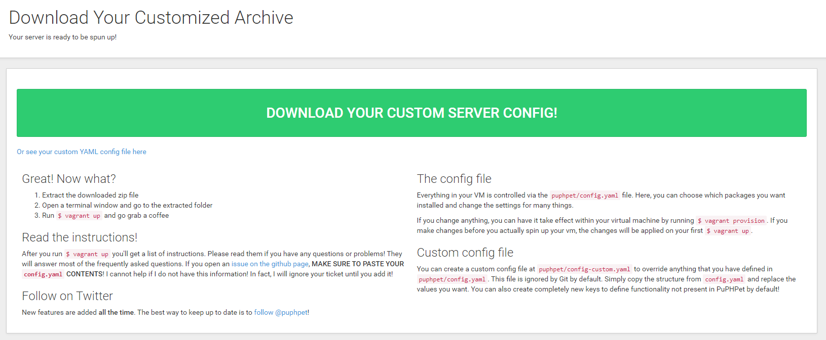

Esto es lo que contiene el zip

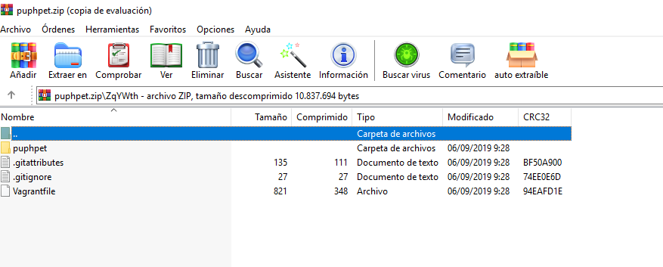

Esto es lo que contiene el archivo Vagrantfile. Se deja como está. En puphpet/config.yaml están las ordenes de configuración

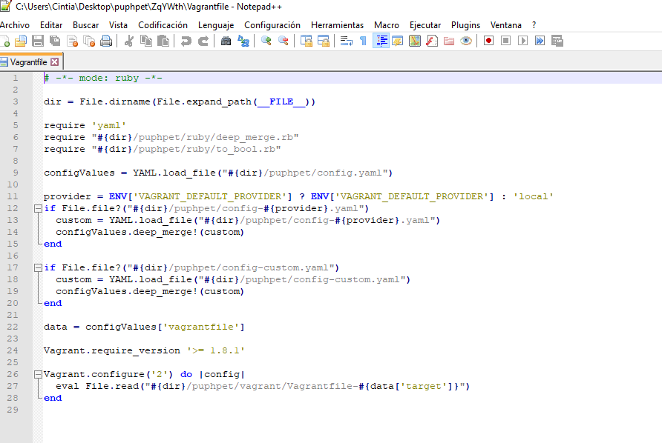

Abrimos el config.yaml (en Brackets te deja y en Notepad++). Aquí puedes cambiar lo que quieras que antes se te haya olvidado. Ver que mariaDB esta a 1, si está a 0 hay que poner 1 es importante.

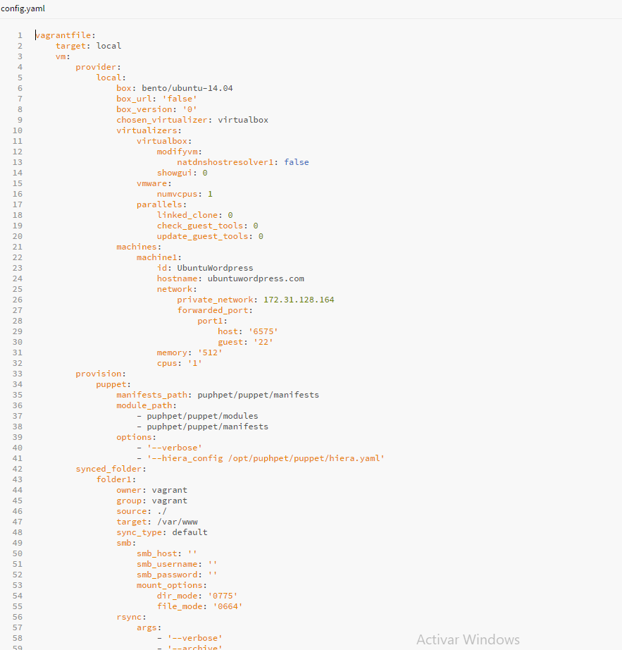

Copiamos lo que está en esa carpeta (la extraída del zip) a la carpeta que hemos creado en c:\mivagrant\puphpet

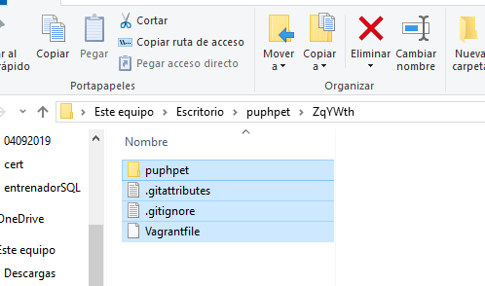

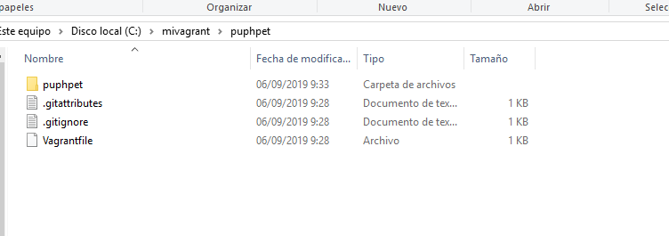

En el cmd, ponemos vagrant up para que se ejecute el vagrantfile e instale la imagen

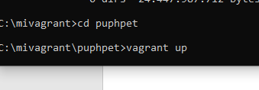

Hay que cambiar la IP por otra distinta, por ejemplo esta 192.16.1.164 porque da conflicto

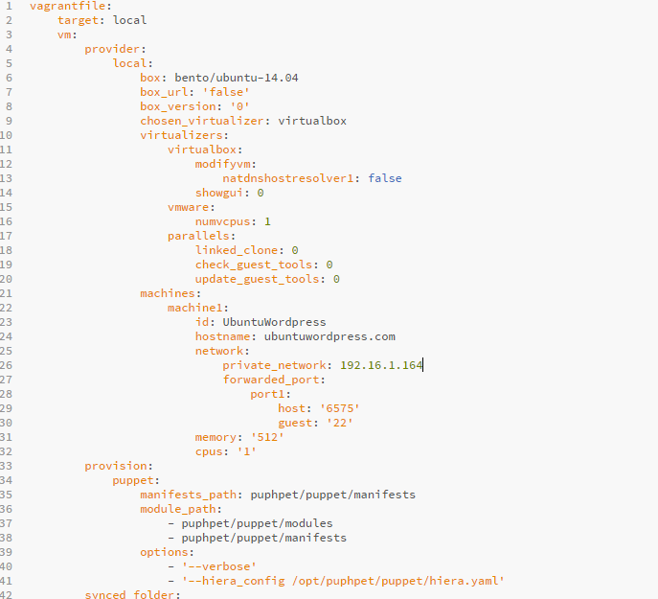

Se enciende la máquina desde cmd, con vagrant up y mientras está encendida se pone en el navegador 192.16.1.164. Si está correcto sale lo siguiente: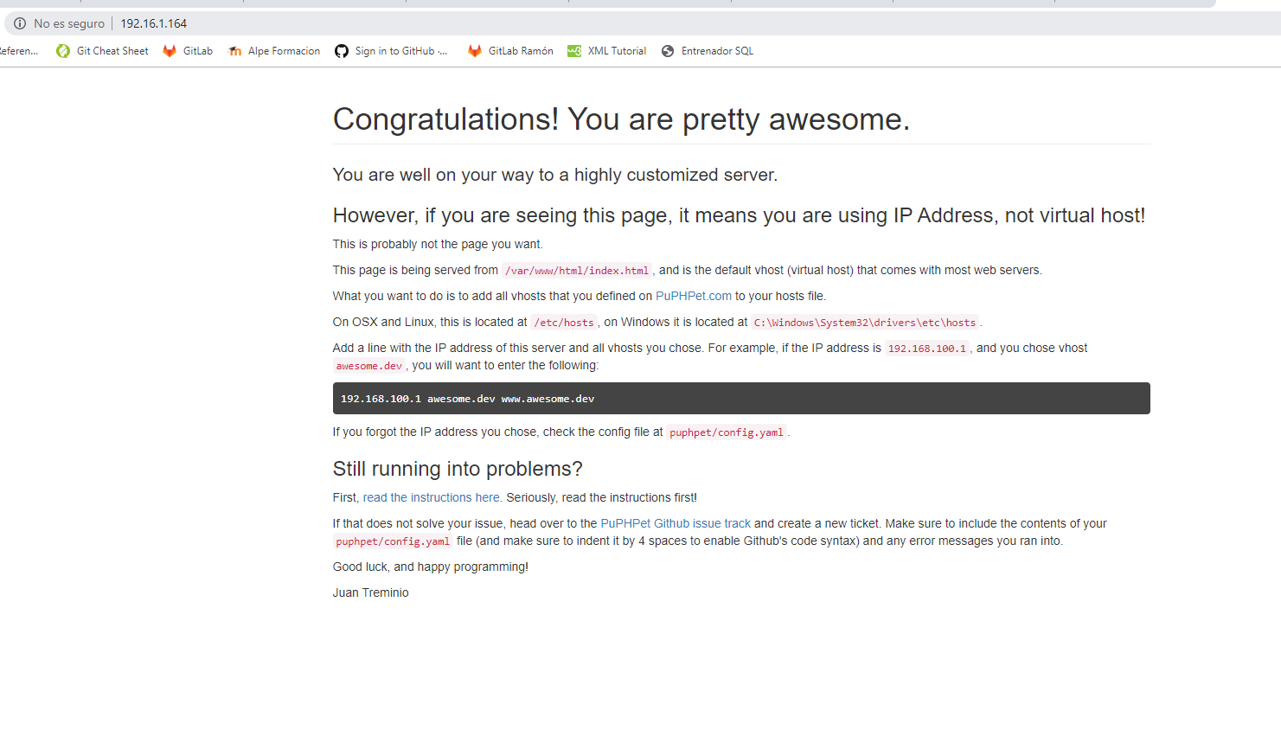

Luego se podría descargar wordpress y meterlo en la carpeta de puphpet y empezar a trabajar en wordpress, como cambiar la url y todo.